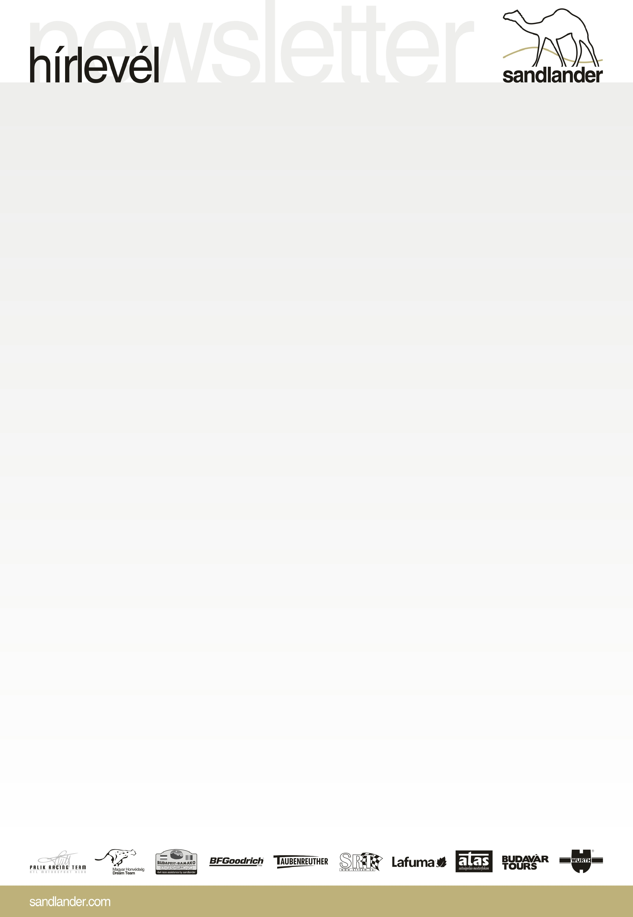
Nagy Péter autóval is meghódította Afrikát

A 2010-es Budapest-Bamako-ralin célba ért egységek közül többen is a „Nagy Afrikai Futam” asszisztencia partnerével, a Sandlanderrel együttműködve teljesítették a 7400 kilométeres távot. Sorozatunk ötödik részében Nagy Péter, a tizenkettedik helyen végzett „Evotech 1” tagja emlékezik vissza a Marokkót átszelő kéthetes kalandra.
Nagy Péter 2005-ben motorral teljesítette a Dakar-ralit, úgyhogy a mezőny egyik legrutinosabb tagjának számított.
– Jó lett volna Mauritániába és Maliba is elmenni, de a marokkói száguldást is élveztem – mondta Nagy Péter. – Rögtön hozzáteszem, számomra motorral egyszerűbb volt Afrikában közlekedni, mint autóval. Amikor a merzugai sivatagban mentünk, a versenygépemmel simán nekivágtam volna a legnagyobb dűnéknek is, a kocsiban ülve viszont nem voltam már ennyire magabiztos. Aztán akadt olyan szakasz, ahol szakadék tátongott az út mellett, nem tagadom, görcsbe szorult a gyomrom, ha ott leestünk volna, valószínűleg nem ússzuk meg a kalandot karcolásokkal.
A versenyző mindenesetre nem bánta meg, hogy rajthoz állt.
– A futam vége már kevés izgalmat tartogatott, hiszen szinte ugyanazon a környéken autóztunk, de tudomásul vette mindenki, hogy a terrorfenyegetés miatt át kellett alakítani az útvonalat, s nem hagyhattuk el Marokkót – nyilatkozta Nagy. – Összességében viszont jól éreztük magunkat, szép tájakon jártunk, s örülök, hogy kipróbáltam, milyen négy keréken száguldani Afrikában.

